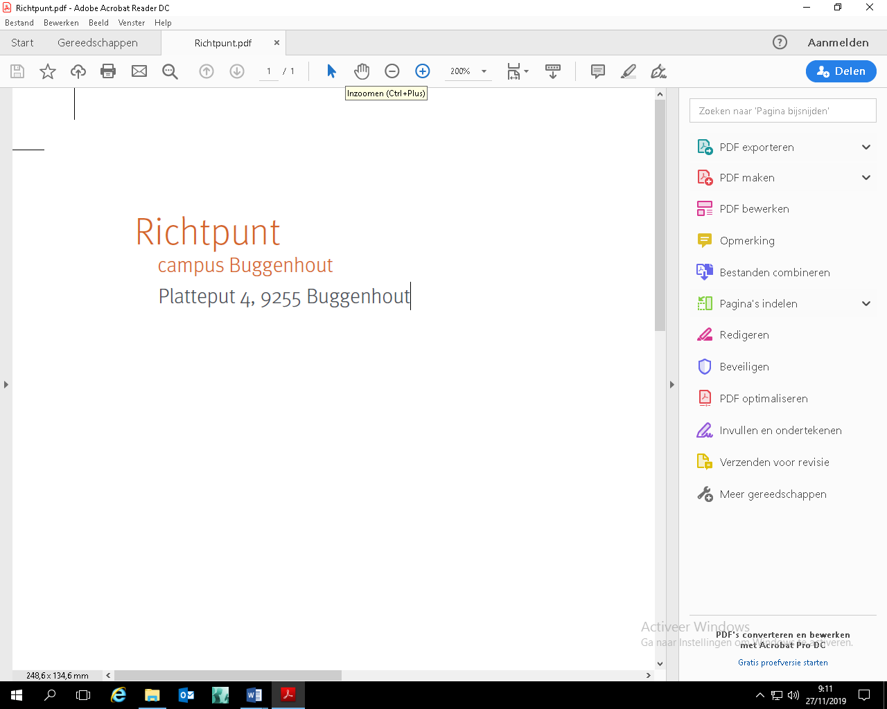 VOEDINGSZORG in LA

*Visie voedingszorg in LA binnen Richtpunt campus Buggenhout*

Bij voedingszorg is de doelstelling een eenvoudige maaltijd kunnen bereiden. Dit is een competentie vanuit het opleidingsprofiel logisitiek assistent. Om dit verder te gaan concretiseren is er binnen de school nagedacht over een aantal aandachtspunten. Als school vinden we het belangrijk dat leerlingen **maaltijden kunnen bereiden** voor zichzelf en voor hun zorgvragers. Dit volgens **hygiëne regels** en met aandacht voor **budget** en eventuele **dieëten.** Om leerlingen stapsgewijs deze principes bij te brengen werken we aan de hand van een leerlijn.

*Leerlijn Richtpunt campus Buggenhout*

|  |  |  |  |
| --- | --- | --- | --- |
| **Eerste jaar opleidingsfase** | **Tweede jaar opleidingsfase** | **Derde jaar kwalificatiefase** | **Vierde jaar kwalificatiefase** |
| Hygiënisch werken : oorbellen uit  handhygiëne  nagelverzorging  haarverzorging  Eenvoudige bereidingen aan de hand van een stappenplan  Onderhoud keuken:  Opruimen en poetsen | Hygiënisch werken : oorbellen uit  handhygiëne  nagelverzorging  haarverzorging  Eenvoudige bereidingen aan de hand van een stappenplan  Werkplaats organiseren  Onderhoud keuken:  Opruimen en poetsen  Afval sorteren | Hygiënisch werken : oorbellen uit  handhygiëne  nagelverzorging  haarverzorging  Eenvoudige bereidingen aan de hand van een stappenplan  Werkplaats organiseren  Onderhoud keuken:  Opruimen en poetsen  Materiaal klaarnemen  Samenstellen maaltijden  Wat is een gezonde maaltijd? | Hygiënisch werken : oorbellen uit  handhygiëne  nagelverzorging  haarverzorging  Eenvoudige bereidingen aan de hand van een stappenplan  Werkplaats organiseren  Onderhoud keuken:  Opruimen en poetsen  Materiaal klaarnemen  Voorraad aanvullen  Keuken checken  Samenstellen maaltijden  Wat is een gezonde maaltijd?  Aandacht voor budget en noden van mensen |